1. Введение
   1. Наименование программы

Информационно-образовательный портал EDUKIT

* 1. Условное обозначение темы разработки

EDUKIT

* 1. Документ, на основании которого ведётся разработка

Техническое задание на курсовой проект

1. Назначение и область применения
   1. Назначение программы

Обеспечение свободного доступа студентам, преподавателям и родителям к данным образовательной деятельности

* 1. Краткая характеристика области применения

Информационно-образовательный портал предназначен для использования лицами ФГБОУ ВО «Московский государственный университет технологий и управления имени К.Г. Разумовского» (Первый казачий университет). Университетский колледж информационных технологий для частичной автоматизации отделений колледжа, а так же предоставлении преподавателям возможности создания тестов для оценки знаний студентов.

1. Технические характеристики
   1. Постановка задачи на разработку программы

Создание информационно-образовательного портала для колледжа.

* 1. Аппаратные средства

В качестве сервера будет выступать компьютер Raspberry Pi

* 1. Программные средства

В качестве локального сервера выступает LAMP:

* Linux
* Apache
* MySQL
* PHP 5.6 и выше
  1. Описание используемых технологий

Клиентская часть разрабатывается на языках HTML5, CSS3 и JavaScript с использованием следующий фреймворков:

* Bootstrap 3
* jQuery

Серверная часть разрабатывается на языке PHP с использованием следующих библиотек:

* Шаблонизатор Smarty
* PDO для взаимодействия с БД
* Собственный класс CForm для обработки данных форм

В качестве СУБД используется MySQL Workbench, которая обеспечит хранение данных в базах данных и таблицах.

Иерархия БД/Таблиц:

|  |  |  |  |
| --- | --- | --- | --- |
| **Атрибут** | **Описание** | **Тип данных** | **Дополнительно** |
| id_admin |  | int(11) |  |
| sn |  | char(30) |  |
| fn |  | char(30) |  |
| pt |  | char(30) |  |
| email |  | char(30) |  |
| passwd |  | char(32) |  |

Таблица 1. Admins

|  |  |  |  |
| --- | --- | --- | --- |
| **Атрибут** | **Описание** | **Тип данных** | **Дополнительно** |
| id_answer |  | int(11) |  |
| id_question |  | int(11) |  |
| answer |  | char(255) |  |

Таблица 2. Answers

|  |  |  |  |
| --- | --- | --- | --- |
| **Атрибут** | **Описание** | **Тип данных** | **Дополнительно** |
| grp |  | int(11) |  |
| description |  | char(10) |  |
| edu_year |  | char(10) |  |
| spec_id |  | int(11) |  |
| is_budget |  | int(11) |  |

Таблица 3. Groups

|  |  |  |  |
| --- | --- | --- | --- |
| **Атрибут** | **Описание** | **Тип данных** | **Дополнительно** |
| id_test |  | int(11) |  |
| id_group |  | int(11) |  |

Таблица 4. Group-tests

|  |  |  |  |
| --- | --- | --- | --- |
| **Атрибут** | **Описание** | **Тип данных** | **Дополнительно** |
| id_news |  | int(11) |  |
| caption |  | char(255) |  |
| content |  | text |  |
| id_author |  | int(11) |  |
| date_publication |  | date |  |

Таблица 5. News

|  |  |  |  |
| --- | --- | --- | --- |
| **Атрибут** | **Описание** | **Тип данных** | **Дополнительно** |
| id_parent |  | int(11) |  |
| id_children |  | int(11) |  |
| id_type_relation |  | int(11) |  |

Таблица 6. Parent-Child

|  |  |  |  |
| --- | --- | --- | --- |
| **Атрибут** | **Описание** | **Тип данных** | **Дополнительно** |
| id_parent |  | int(11) |  |
| age |  | int(11) |  |
| education |  | char(50) |  |
| work_place |  | char(255) |  |
| post |  | char(255) |  |
| home_phone |  | char(30) |  |
| cell_phone |  | char(30) |  |

Таблица 7. Parents

|  |  |  |  |
| --- | --- | --- | --- |
| **Атрибут** | **Описание** | **Тип данных** | **Дополнительно** |
| id_question |  | int(11) |  |
| id_test |  | int(11) |  |
| question |  | char(255) |  |
| r_answer |  | char(255) |  |

Таблица 8. Questions

|  |  |  |  |
| --- | --- | --- | --- |
| **Атрибут** | **Описание** | **Тип данных** | **Дополнительно** |
| id_relation |  | int(11) |  |
| description |  | char(255) |  |

Таблица 9. Relations

|  |  |  |  |
| --- | --- | --- | --- |
| **Атрибут** | **Описание** | **Тип данных** | **Дополнительно** |
| id_spec |  | int(11) |  |
| code_spec |  | char(10) |  |
| description |  | char(255) |  |
| pdf_file |  | char(255) |  |

Таблица 10. Specialty

|  |  |  |  |
| --- | --- | --- | --- |
| **Атрибут** | **Описание** | **Тип данных** | **Дополнительно** |
| id_student_answer |  | int(11) |  |
| id_student_test |  | int(11) |  |
| question |  | char(255) |  |
| answer |  | char(255) |  |

Таблица 11. Student answers

|  |  |  |  |
| --- | --- | --- | --- |
| **Атрибут** | **Описание** | **Тип данных** | **Дополнительно** |
| id_student_test |  | int(11) |  |
| id_student |  | int(11) |  |
| caption |  | char(255) |  |
| subject |  | subject(255) |  |
| date_pass |  | date |  |
| mark |  | int(11) |  |

Таблица 12. Student tests

|  |  |  |  |
| --- | --- | --- | --- |
| **Атрибут** | **Описание** | **Тип данных** | **Дополнительно** |
| id_traffic |  | int(11) |  |
| id_student |  | int(11) |  |
| date_visit |  | date |  |
| count_passed_hours |  | int(11) |  |
| count_all_hours |  | int(11) |  |

Таблица 13. Student traffic

|  |  |  |  |
| --- | --- | --- | --- |
| **Атрибут** | **Описание** | **Тип данных** | **Дополнительно** |
| id_student |  | int(11) |  |
| home_address |  | char(255) |  |
| cell_phone |  | char(12) |  |
| grp |  | int(11) |  |

Таблица 14. Students

|  |  |  |  |
| --- | --- | --- | --- |
| **Атрибут** | **Описание** | **Тип данных** | **Дополнительно** |
| id_subject |  | int(11) |  |
| description |  | char(255) |  |

Таблица 15. Subjects

|  |  |  |  |
| --- | --- | --- | --- |
| **Атрибут** | **Описание** | **Тип данных** | **Дополнительно** |
| id_teacher |  | int(11) |  |
| id_subject |  | int(11) |  |

Таблица 16. Teacher subject

|  |  |  |  |
| --- | --- | --- | --- |
| **Атрибут** | **Описание** | **Тип данных** | **Дополнительно** |
| id_teacher |  | int(11) |  |
| info |  | text |  |

Таблица 17. Teachers

|  |  |  |  |
| --- | --- | --- | --- |
| **Атрибут** | **Описание** | **Тип данных** | **Дополнительно** |
| id_test |  | int(11) |  |
| id_subject |  | int(11) |  |
| id_teacher |  | int(11) |  |
| caption |  | char(255) |  |

Таблица 18. Tests

|  |  |  |  |
| --- | --- | --- | --- |
| **Атрибут** | **Описание** | **Тип данных** | **Дополнительно** |
| id_type_user |  | int(11) |  |
| description |  | char(30) |  |

Таблица 19. Type user

|  |  |  |  |
| --- | --- | --- | --- |
| **Атрибут** | **Описание** | **Тип данных** | **Дополнительно** |
| id_user |  | int(11) |  |
| second_name |  | char(30) |  |
| first_name |  | char(30) |  |
| patronymic |  | char(30) |  |
| email |  | char(30) |  |
| password |  | char(32) |  |
| id_type_user |  | int(11) |  |

Таблица 20. Users

* 1. Описание применяемых методов

Сайт разработан с использованием шаблона проектирования MVC (Model View Controller).

В качестве Model выступает база данных с описанной выше схемой БД. Модель использует как таблицы, так и представления.

В качестве View выступают шаблоны с расширение *.tpl и затем используются Smarty для выдачи их пользователю.

В качестве Controller выступают основные страницы с расширением *.php. На таких страницах пользователь может взаимодействовать с сайтом, например, регистрация или аутентификация.

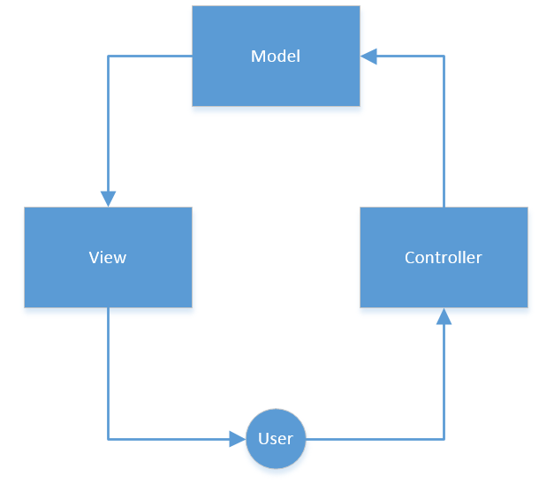

Рисунок 1. Model View Controller

* 1. Описание алгоритмов